Załącznik A
FOTOGRAFIE ROWERÓW
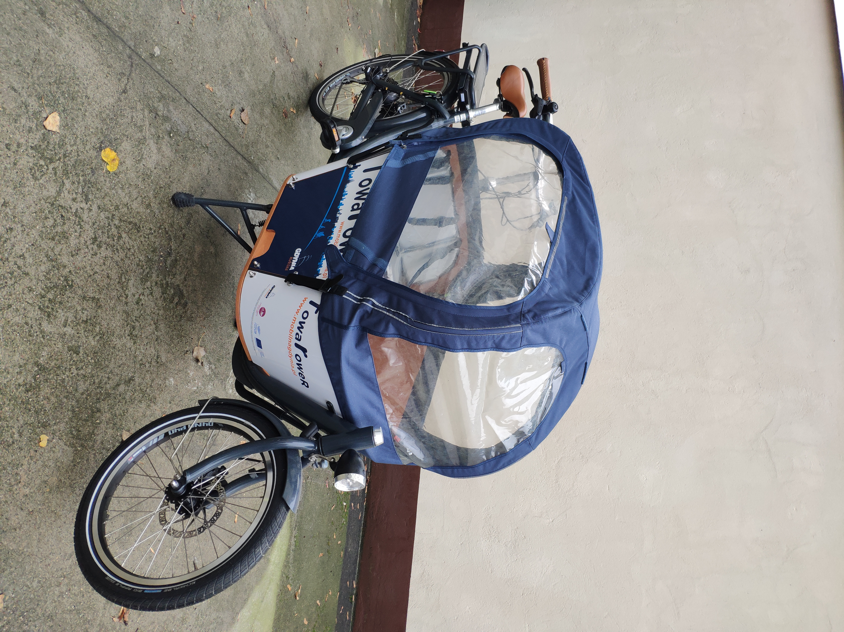
Babboe City-E o numerze ramy: WSP40003N, numer baterii: BAPDLP19R1559

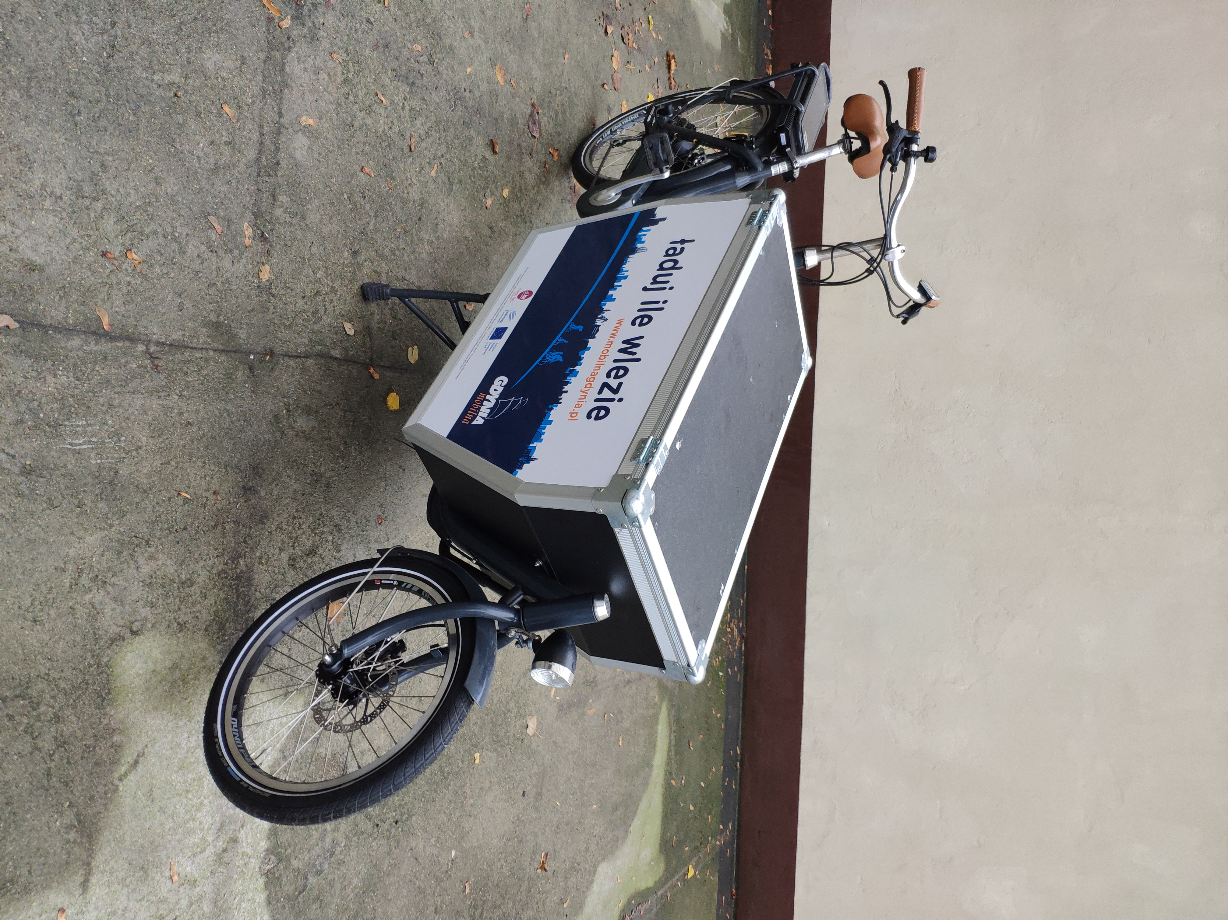
Babboe City-E Cargo o numerze ramy: WSP40194N, numer seryjny baterii: BAPDLP19R1660
Babboe City-E Cargo o numerze ramy: WSP40246N, numer seryjny baterii: BAPDLP19R1678
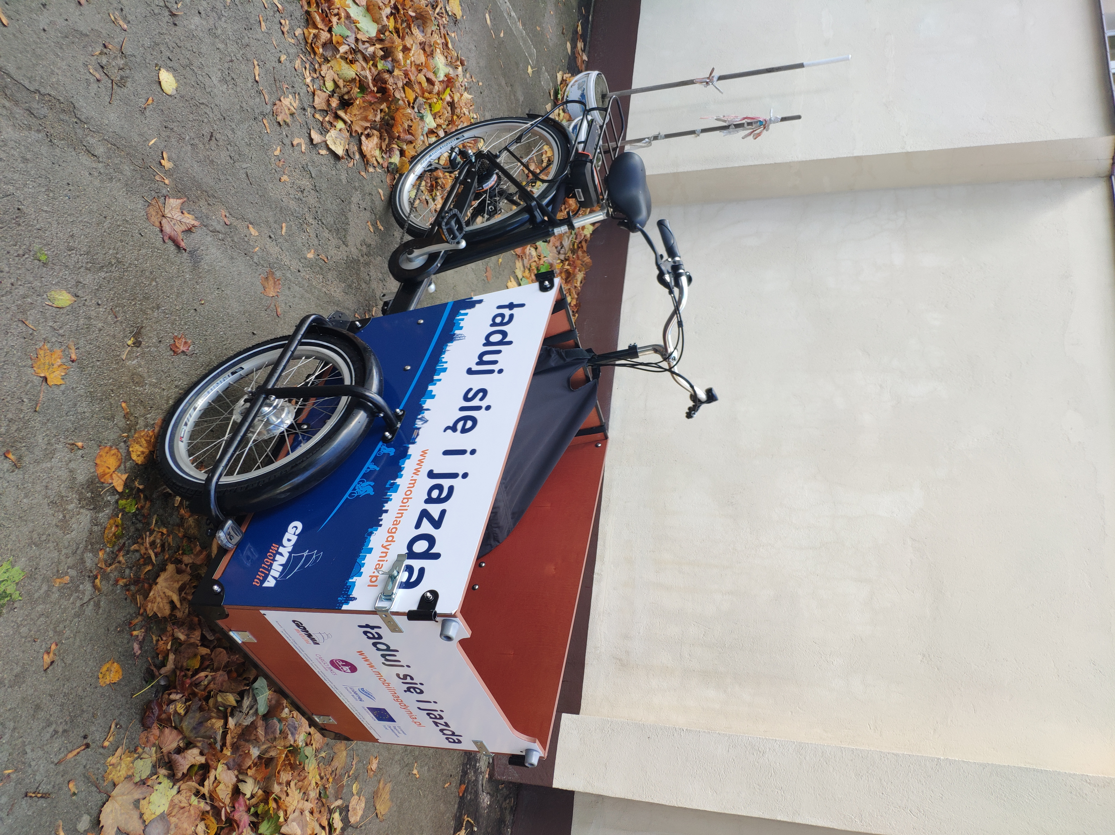
Babboe Dog-E o numerze ramy GB18D00223, numer seryjny baterii: WDHL20ECE182100101
Babboe Dog -E o numerze ramy WSP21014N, numer seryjny baterii: WDHL20ECE181900461
Babboe Dog -E o numerze ramy GB18D00193, numer seryjny baterii: WDHL20ECE182101097

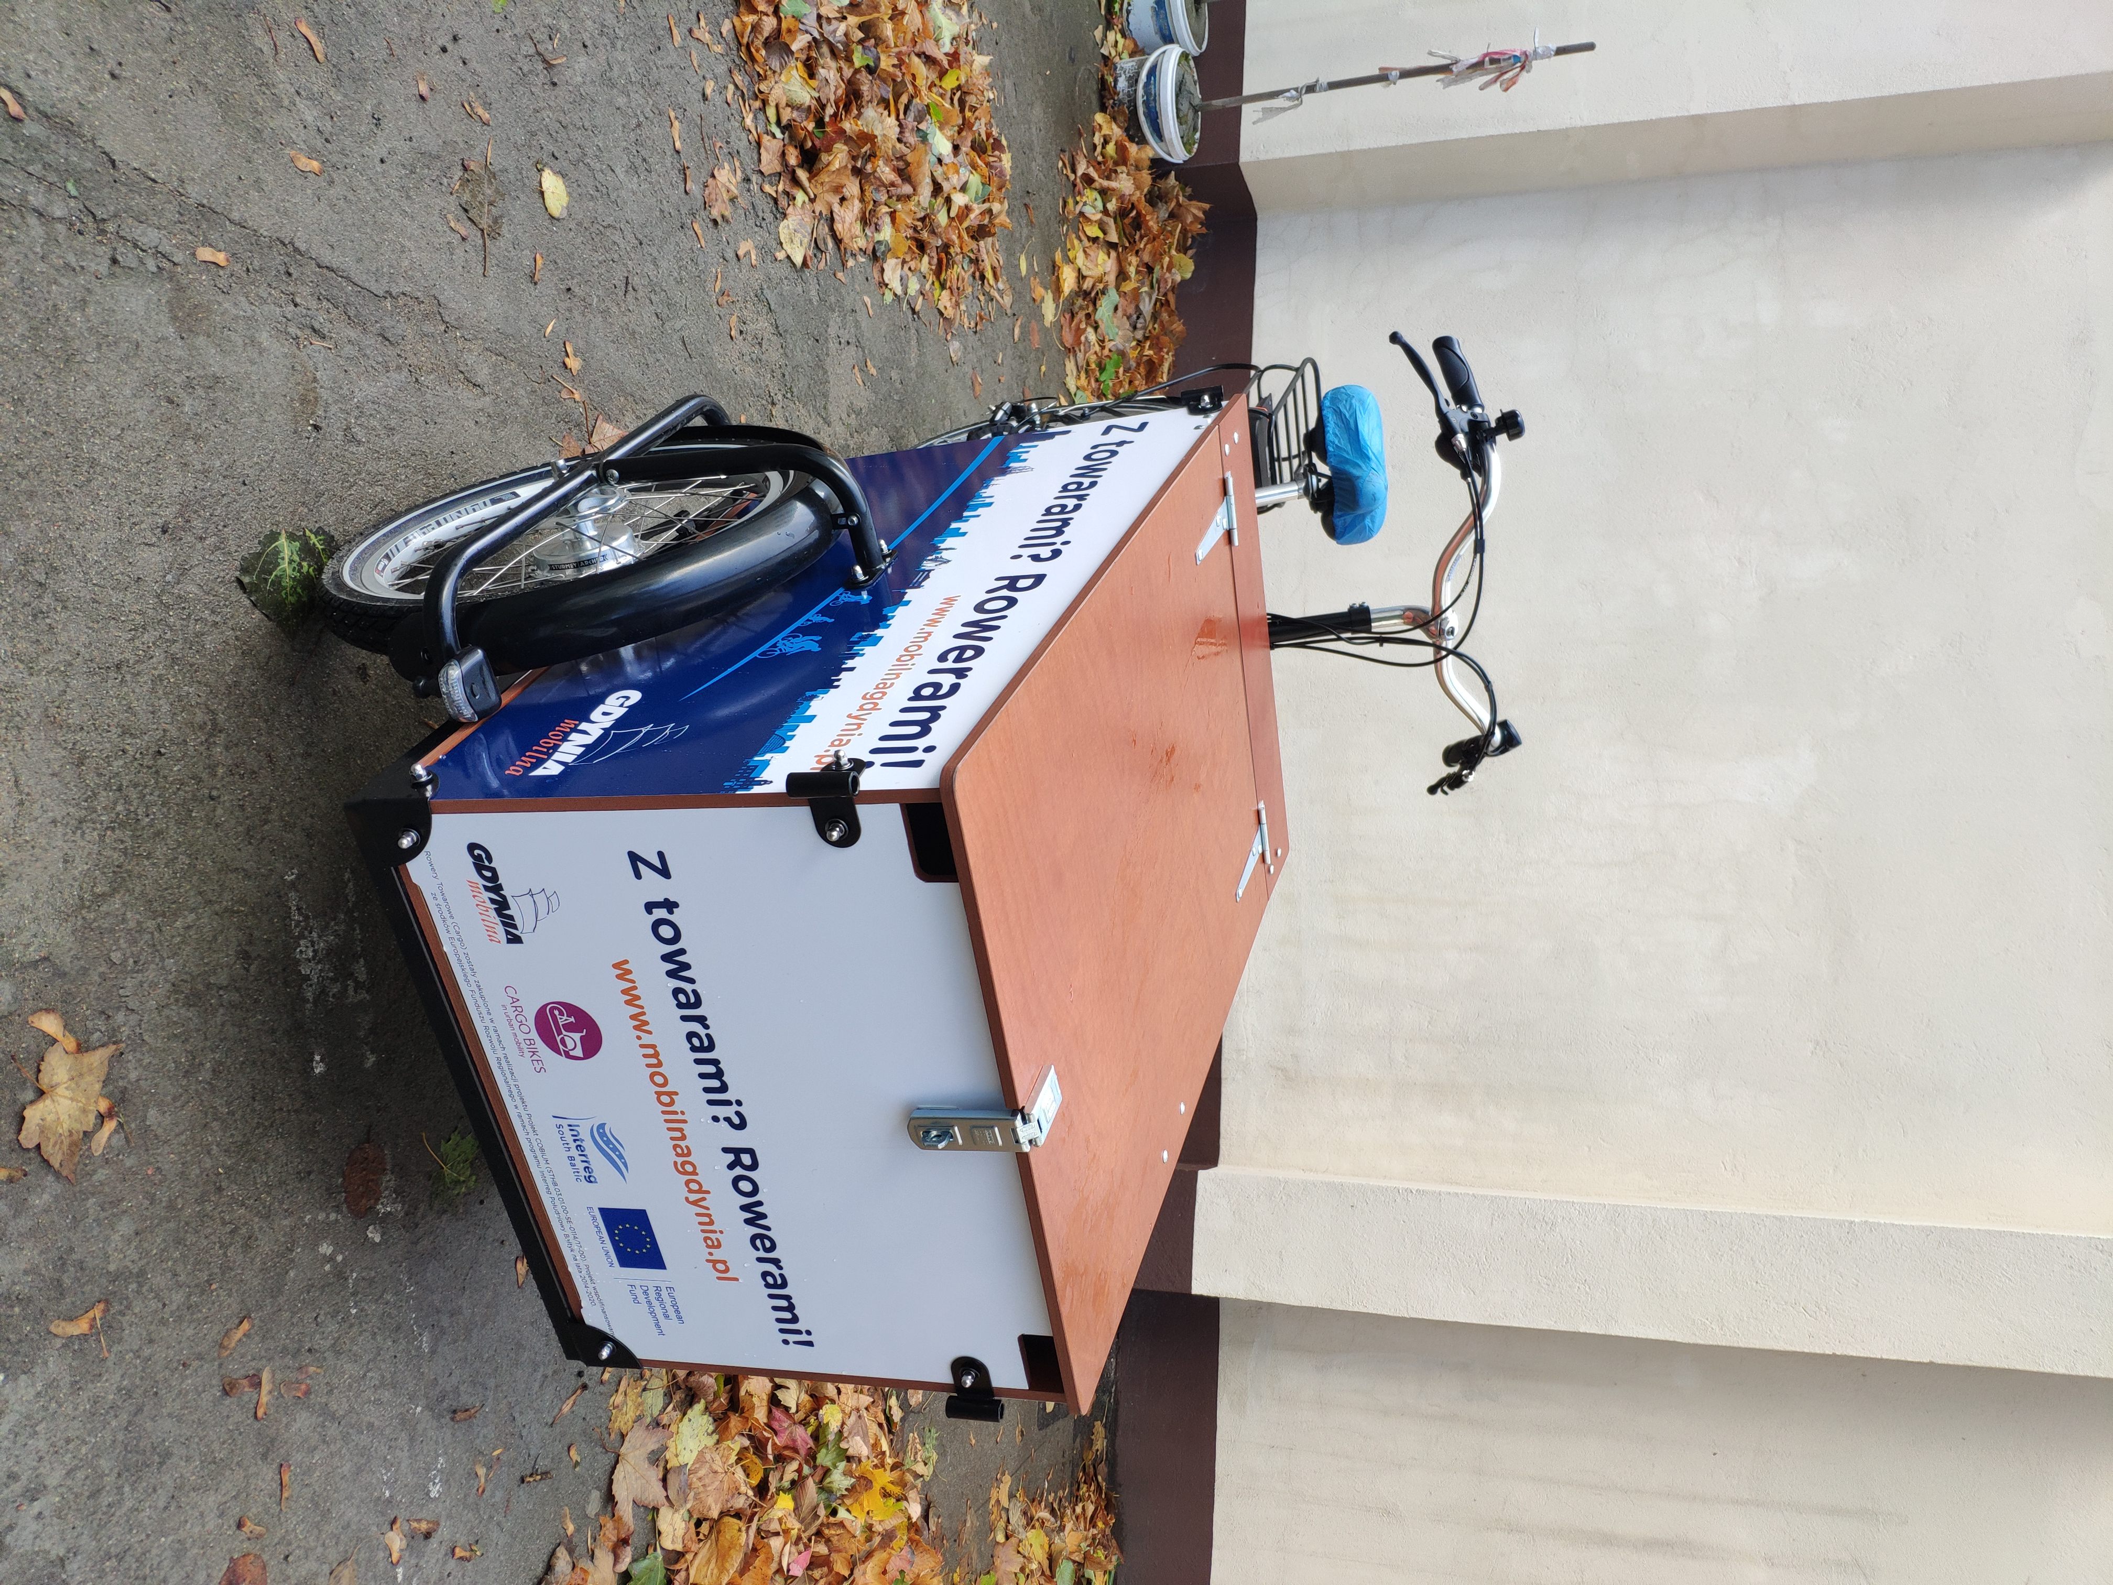
Babboe Transporter-E o numerze ramy GB18D00146, numer seryjny baterii: WDHL20ECE182100937
Babboe Transporter-E o numerze ramy GB18D0024, numer seryjny baterii: WDHL20ECE182101085
Babboe Transporter-E o numerze ramy GB18D00150, numer seryjny baterii: WDHL20ECE182100271
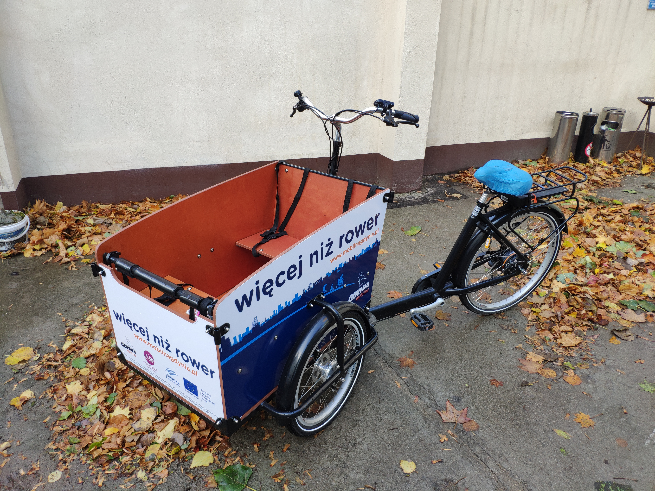

Rower Babboe Big-E o numerze ramy: GB18D00095, numer seryjny baterii: WDHL20ECE181200798

